添付 １
東京慈恵会医科大学へのアクセス （会場の南講堂は日比谷通りから添付２の通りひと区画入ります）
電話：03-3433-1111（代表）
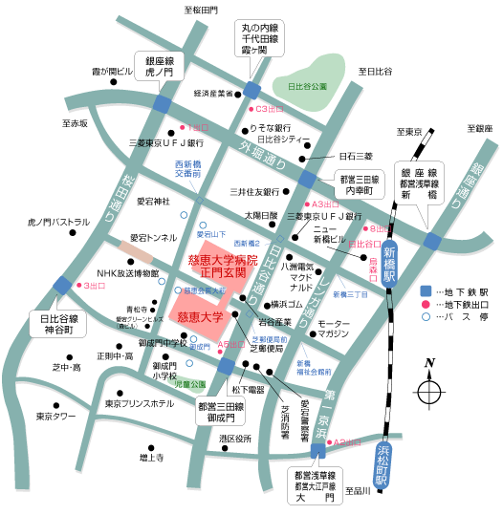
■ＪＲ新橋駅 徒歩12分
■地下鉄
地下鉄名 | 最寄駅下車 | 出口案内 | 徒歩時間
都営三田線 | 御成門  内幸町 | Ａ５出口  Ａ３出口 | 約 ３分  約１０分
日比谷線 | 神谷町 | ３出口 | 約 ７分
銀座線 | 虎ノ門 | １出口 | 約１０分
銀座線・都営浅草線 | 新橋 | ８出口 | 約１２分
都営浅草線・都営大江戸線 | 大門 | Ａ２出口 | 約１３分
丸の内線・千代田線 | 霞が関 | Ｃ３出口 | 約１３分

添付 ２
公開パネルの会場（地下一階 南講堂）（東京慈恵会医科大学高木２号館南講堂の配置図）と懇親会場へのアクセス

